PUNTATORI

Utilizzati per ricavare l’indirizzo di memoria di una variabile.
Si utilizza l’operatore “&” per le variabili singole mentre non si usa niente per gli array.

–int a; // variabile di tipo int
–int *x; // puntatore a un dato di tipo int
–x = &a; // ora x contiene indirizzo di a

Per definire un puntatore si usa il carattere ‘*’ prima del nome
- int *p; // puntatore a dato di tipo int
- float *x; // puntatore a dato di tipo float
- long a, *b; // solo b è un puntatore!

ESEMPIO:

int a;
...
int *x=&a;
printf(“All’indirizzo %p e’ memorizzato l’int %d\n”, x, *x);

----------------------------------------------------------------------------------------------------------------------------
PUNTATORI E ARRAY

Gli array sono abbastanza imparentati con gli array, è possibile intercambiare la sintassi.
E’ possibile utilizzare il puntatore per accedere all’aray.

Esempio:

int a[]={1, 2, 3, 4, 5, 6, 7};

int *pa=&a; //Viene salvato l’indirizzo della prima cella dell’array a[0] ma vengono assegnate tutte le celle di memoria utilizzate dall’array.

printf(“Il primo e secondo elemento dell’array contengono %d e %d”, pa[0], a[1]); //Funzionano allo stesso modo
----------------------------------------------------------------------------------------------------------------------------
COSTANTE NULL

E’ un valore convenzionale usato per indicare indirizzo non valido. L’utilizzo riguarda funzioni che restituiscono indirizzo, se falliscono o non trovano risultato utile restituiscolo NULL e anche come argomento per alcune funzioni.
----------------------------------------------------------------------------------------------------------------------------
TIPO VOID

E’ un non tipo, viene utilizzato per le funzioni senza parametri e valori.
----------------------------------------------------------------------------------------------------------------------------

SIZE_T

Tecnicamente non è un tipo di dato. Alias del tipo di dato in grado di contenere la dimensione in
byte massima gestibile dal sistema.
Tipo restituito da sizeof()

● unsigned
● Nei sistemi 64 bit di solito unsigned long long o unsigned long

Viene utilizzato per funzioni che restituiscono dimensioni di memoria.
----------------------------------------------------------------------------------------------------------------------------
ALLOCAZIONE DINAMICA DELLA MEMORIA

Funzioni primitive:

void *malloc(size_t size); //Restituisce un puntatore generico

malloc --> memory alloc --> allocazione di memoria. Restituisce un tipo size_t (generica dimensione di memoria).

Prende in ingresso una quantità di memoria e alloca tale quantità se possibile con un puntatore.

In particolare restituisce --> indirizzo del buffer allocato oppure NULL

Funzione void free(void *ptr); //Non restituisce nulla, prende in ingresso un puntatore generico per il quale non è nemmeno necessario il casting in C

funzione void *calloc(size_t nmemb, size_t size) --> Alloca l’array (se possibile) lo inizializza a 0, resituisce l’indirizzo di buffer allocato.

Funzione void *realloc(void *ptr, size_t size) --> Prende in ingresso un una dimensione di memoria da ridimensionare, nuova dimensione. Prende in ingresso l’indirizzo di un’area allocata e una nuova dimensione --> cambia la dimensione e ricopia i dati
----------------------------------------------------------------------------------------------------------------------------
ORGANIZZAZIONE DELLA MEMORIA IN C
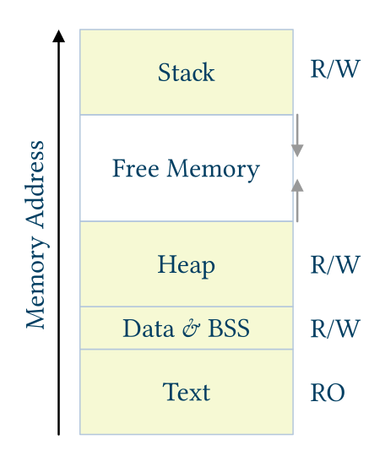
Sono presenti diverse aree:

- Stack --> variabili locali
- Heap --> buffer allocati (malloc()....)
- Code --> codice
- Data --> variabili globali o statiche

ARITMETICA DEI PUNTATORI

Con i puntatori, incrementare e decrementare, significa spostarsi avanti indietro del numero di Byte del tipo di dato.
Il puntatore è un tipo di dato scalare, si possono utilizzare operatori + e -.

Ad esempio: se il puntatore punta al tipo di dato “int”, sommargli x significa spostarsi di x posti i byte occupati da int. (Passi da una cella all’altra).

Nella pratica si utilizza quando il puntatore contiene l’indirizzo array --> x[y] --> *(x+y).

Dichiarando, ad esempio, un puntatore che punta a un array (quindi alla prima cella dell’array), se facciamo puntatore+=1 e lo incrementiamo, al suo interno ci sarà la cella successiva (indirizzo) e di conseguenza contenuto.
----------------------------------------------------------------------------------------------------------------------------ERRORI COMUNI

E’ facile commettere errori con i puntatori riguardo:
- Dimensioni buffer
- Durata variabili
- Perdita di informazioni su aree allocate

Come negli array, si rischia infatti di andare oltre i limiti di quanto allocato. Altro errore --> puntatore non inizializzato o NULL. → BUFFER OVERRUNN

MEMORY LEAK

Le funzioni primitive restituiscono l’indirizzo e vengono utilizzate per allocare l’area di memoria. Se si perde l’indirizzo, quella parte di memoria resta in uso ma è inutilizzabile poichè irraggiungibile. Questo può avvenire in seguito a errori di assegnazione e durate automatiche.

LINGERING POINTER

E’ il duale di memory leak, non perdo l’informazione di dove si trova il buffer ma il buffer stesso non è più valido. Questo errore è dovuto alla durata automatica e agli errori nell’uso della free().
----------------------------------------------------------------------------------------------------------------------------
PUNTATORI A PUNTATORI

Usati per realizzare matrici allocate dinamicamente.

Con un puntatore ci riferiamo ad altri puntatori che a loro volta fanno riferimento a una serie di celle di memoria.

*riga --> r1 --> c1,c2,c3,c4,c5
r2 --> c1,c2,c3,c4,c5
r3 --> c1,c2,c3,c4,c5
r4 --> c1,c2,c3,c4,c5

